SCI 1018
Statistiques avec R

Laboratoire 3
30 points
Prénom et nom :
Date de remise :
No d’étudiant :
Session :

TÉLUQ

Introduction (5 points)
La caféine est l'une des substances améliorant la performance sportive les plus consommées au monde. Son utilisation est particulièrement répandue dans les sports d'endurance en raison de ses effets ergogéniques bien documentés (Wang et al., 2023). Son principal mécanisme d'action repose sur le blocage des récepteurs à l'adénosine dans le système nerveux central, ce qui réduit la perception de l'effort et retarde l'apparition de la fatigue lors de l'exercice physique (Wang et al., 2023 ; Spriet, 2014). Des doses faibles à modérées de caféine, soit de 3 à 6 mg par kilogramme de masse corporelle, consommées environ 60 minutes avant l'effort, améliorent la performance d'endurance de 2 à 7 % (Spriet, 2014).
Cependant, la grande majorité des études portant sur les effets ergogéniques de la caféine ont été réalisées en laboratoire dans des contextes de cyclisme sur ergocycle. Or, les particularités biomécaniques et physiologiques de la course à pied peuvent faire en sorte que l'ampleur de l'effet ergogénique diffère de celle observée en cyclisme. Une méta-analyse récente portant spécifiquement sur la course à pied a rapporté une réduction moyenne du temps de complétion de l'ordre de 0,71 % lors d'épreuves contre la montre avec caféine comparativement au placebo (Wang et al., 2023). De même, O'Rourke et al. (2008) ont montré qu'une dose de 5 mg par kilogramme de caféine améliorait la performance sur 5 km d'environ 1 % chez des coureurs entraînés et récréatifs. Ces résultats, bien que modestes, demeurent statistiquement significatifs et pertinents dans un contexte de performance. Il est toutefois important de noter que ces études utilisaient des doses de caféine en capsules ou en poudre, nettement supérieures à celles naturellement présentes dans une tasse de thé noir, soit environ 50 mg, ce qui soulève la question de savoir si une dose plus faible et plus accessible peut produire un effet mesurable.
Dans la vie quotidienne, le thé noir représente l'un des vecteurs les plus courants de consommation de caféine. Une tasse de thé noir contient environ 45 à 50 mg de caféine, tandis qu'une tasse de thé décaféiné n'en contient que 4 à 6 mg (Tetley, s.d.). Cette différence de concentration fait du thé décaféiné un placebo naturel et écologiquement valide pour les protocoles expérimentaux en double aveugle. Peu d'études ont toutefois examiné l'effet spécifique du thé noir caféiné sur la performance à la course en conditions naturelles, notamment sur un parcours en terrain montagneux avec dénivelé, chez un même individu et selon un protocole rigoureux en blocs complets aléatoires. Afin de contrôler la variabilité liée à l'individu et aux conditions journalières, un plan en blocs complets aléatoires a été retenu comme dispositif expérimental.
La présente étude vise à combler cette lacune en évaluant l'effet de la consommation de thé noir caféiné comparativement au thé noir décaféiné sur le temps de course lors de séances standardisées réalisées par un seul sujet sur un parcours de 4 km en terrain montagneux.
Hypothèse scientifique : La consommation de thé noir caféiné améliore la performance à la course à pied, se traduisant par un temps de complétion plus court, comparativement au thé noir décaféiné.
Hypothèses statistiques :
- H₀ : μd ≤ 0 (la caféine n'entraîne pas de diminution du temps de course)
- H₁ : μd > 0 (la caféine entraîne une diminution significative du temps de course)
Le seuil de signification est fixé à α = 0,05.

Méthodes (10 points)
2.1 Dispositif expérimental
Cette étude repose sur une expérience contrôlée utilisant un plan en blocs complets aléatoires. L'unité expérimentale est une seule participante de sexe féminin, qui agit comme son propre témoin, ce qui permet d'éliminer la variabilité biologique interindividuelle. L'expérience s'étend sur 16 jours, divisés en 8 blocs de 48 heures chacun. À l'intérieur de chaque bloc, deux séances de course sont réalisées à 24 heures d'intervalle, soit une séance sous traitement caféiné et une séance sous placébo, dont l'ordre est déterminé aléatoirement.
2.2 Facteur expérimental et variable réponse
Le facteur expérimental est le type de thé noir de marque Tetley, comprenant deux niveaux, soit le thé noir caféiné comme traitement et le thé noir décaféiné comme placébo. La variable réponse est le temps de course, mesuré en secondes, pour compléter un parcours fixe de 4 km en terrain montagneux avec dénivelé positif et négatif. Le chronométrage est assuré par une montre de sport Garmin vívoactive 6.
2.3 Protocole de préparation du thé
La préparation est strictement standardisée à chaque séance. 250 mL d'eau sont portés à ébullition à l'aide d'une bouilloire Ninja KT200C de 1500 W, le sachet de thé est infusé pendant exactement 4 minutes, puis la boisson refroidit environ 3 minutes avant d'être consommée. Le thé noir caféiné Tetley contient environ 50 mg de caféine par tasse, tandis que la version décaféinée n'en contient que 4 à 6 mg (Tetley, s.d.).
2.4 Protocole de course
Toutes les séances débutent à 10 h 00 afin de contrôler la variabilité circadienne. Le parcours de 4 km en terrain montagneux est identique pour chacune des 16 séances. Les chaussures de course utilisées sont les mêmes à chaque sortie afin de maintenir une économie de course constante.
2.5 Contrôle des variables de confusion
Afin d'isoler l'effet de la caféine, plusieurs variables potentiellement confondantes sont contrôlées. Le déjeuner et l'apport hydrique sont identiques chaque matin de test, aucune autre source de caféine telle que le café, le chocolat ou les boissons énergisantes n'est consommée pendant la période expérimentale, et toute activité physique intense est évitée dans les 24 heures précédant chaque séance. Il est toutefois reconnu que les conditions météorologiques et l'état du terrain en milieu montagneux constituent des sources de variabilité non contrôlées, ce qui peut contribuer à la variabilité observée entre les blocs.
2.6 Randomisation et procédure en double aveugle
L'ordre des traitements à l'intérieur de chaque bloc est déterminé par un tirage à pile ou face effectué par une tierce personne, où la face correspond au thé caféiné et le pile au thé décaféiné. Cette personne prépare les sachets à l'avance dans des sacs Ziploc identifiés uniquement par les mentions « Aujourd'hui » et « Demain », sans que la participante sache quelle condition elle reçoit. Les données concernant l'ordre réel des traitements ne sont révélées à la participante qu'après la complétion complète des 16 jours de collecte, garantissant ainsi un protocole en double aveugle.
2.7 Format des données
Les données brutes sont consignées dans un fichier texte de format .txt structuré en trois colonnes, soit le numéro de bloc, le traitement appliqué (caféiné ou décaféiné) et le temps de course mesuré en secondes. Ce fichier est fourni séparément et importé directement dans R pour l'analyse statistique.

Analyses (5 points)
Cette section présente le cadre statistique utilisé pour analyser les données collectées. Le choix du test statistique, la vérification des suppositions et la formulation des hypothèses sont détaillés afin d'assurer la rigueur et la transparence de la démarche analytique.
3.1 Choix du test statistique
Le dispositif en blocs complets aléatoires avec deux traitements impose une structure de dépendance entre les observations. Les deux mesures d'un même bloc, soit la condition caféinée et la condition décaféinée, ne sont pas indépendantes car elles proviennent du même individu lors de la même période de 48 heures. Pour tenir compte de cette structure appariée, le test t pour données appariées est utilisé. Ce test est mathématiquement équivalent à une ANOVA en blocs complets aléatoires à deux traitements et il permet d'éliminer la variabilité entre blocs, soit la variabilité inter-journalière, les conditions météorologiques et la fatigue générale, afin de concentrer l'analyse sur la variabilité interne à chaque bloc.
3.2 Suppositions du test t apparié
La validité des conclusions repose sur deux suppositions. Premièrement, l'indépendance des paires exige que les 8 blocs soient indépendants les uns des autres. Cette condition est assurée par le protocole puisque chaque bloc de 48 heures est séparé du suivant et que l'ordre des traitements est randomisé indépendamment à l'intérieur de chaque bloc. Deuxièmement, la normalité des différences exige que la variable dérivée d, calculée comme la différence entre le temps décaféiné et le temps caféiné pour chacun des 8 blocs, suive une distribution normale. Cette supposition a été vérifiée de deux façons, soit graphiquement par un graphique quantile-quantile où un alignement des points sur la droite de référence indique la normalité, et formellement par le test de Shapiro-Wilk adapté aux petits échantillons comme celui-ci où n est égal à 8, où une valeur p supérieure à 0,05 indique que l'hypothèse de normalité ne peut être rejetée. Il est à noter que l'homogénéité des variances n'est pas une supposition requise ici puisque l'analyse porte sur un seul vecteur de différences et non sur la comparaison de deux groupes indépendants.
3.3 Hypothèses statistiques
L'analyse porte sur la moyenne des différences, notée μd, calculée comme la différence entre le temps décaféiné et le temps caféiné pour chacun des 8 blocs. Un test unilatéral à droite est utilisé puisque la littérature prédit un effet ergogénique directionnel de la caféine. L'hypothèse nulle stipule que la caféine n'entraîne pas de diminution du temps de course, soit μd inférieur ou égal à zéro, tandis que l'hypothèse alternative stipule que la caféine entraîne une diminution significative du temps de course, soit μd supérieur à zéro. Le seuil de signification est fixé à α = 0,05.
3.4 Code R
Importation et préparation des données
Le fichier course_cafeine.txt est importé dans R à l'aide de la fonction read.table. Les données sont ensuite séparées en deux vecteurs selon le traitement, soit caféiné et décaféiné, et un vecteur de différences est calculé pour chaque bloc en soustrayant le temps caféiné du temps décaféiné.
## Importation des données depuis le fichier texte
donnees <- read.table("course_cafeine.txt", header = TRUE)

## Vérification de l'importation
head(donnees)

## Séparation par traitement
cafeine <- donnees$Temps[donnees$Traitement == "cafeine"]
decafeine <- donnees$Temps[donnees$Traitement == "decafeine"]

## Calcul des différences par bloc (décaféiné - caféiné)
d <- decafeine - cafeine

Vérification des suppositions et test statistique
Le test de Shapiro-Wilk est appliqué au vecteur des différences afin de vérifier formellement la supposition de normalité. Le test t apparié unilatéral est ensuite réalisé pour déterminer si la caféine entraîne une réduction significative du temps de course.
## Test de Shapiro-Wilk
shapiro.test(d)

## Test t apparié (unilatéral à droite)
t.test(decafeine, cafeine,
paired = TRUE,
alternative = "greater",
conf.level = 0.95)

Figure 1 — QQ-plot des différences
Le graphique quantile-quantile est produit à partir du vecteur des différences afin de vérifier visuellement la supposition de normalité. Les points en bleu représentent les quantiles observés et la droite en violet représente la distribution normale théorique de référence.
## QQ-plot des différences - points en bleu
qqnorm(d,
main = "",
xlab = "Quantiles théoriques (loi normale)",
ylab = "Quantiles observés (différences, secondes)",
pch = 16, ## points pleins ronds
col = "steelblue") ## points en bleu

## Droite de référence théorique en violet
qqline(d,
col = "purple", ## droite en violet
lwd = 2) ## épaisseur de la ligne

## Légende
legend("topleft",
legend = "Droite théorique",
col = "purple",
lwd = 2,
bty = "n") ## pas de bordure autour de la légende

Figure 2 — Temps de course en fonction du bloc selon le traitement
Les temps de course sont convertis en minutes pour faciliter la lecture du graphique. La ligne bleue représente la condition caféinée et la ligne violette pointillée représente la condition décaféinée. Des lignes grises verticales relient les deux conditions d'un même bloc afin de visualiser la différence intra-bloc.
## Conversion des temps de secondes en minutes pour l'affichage
caf_min <- cafeine / 60
dec_min <- decafeine / 60

## Graphique de base - ligne caféiné (bleu)
plot(1:8, caf_min,
type = "o", ## points reliés par des lignes
pch = 16, ## points pleins ronds
col = "steelblue",
lwd = 2, ## épaisseur de la ligne
ylim = c(27.5, 31),
xlab = "Bloc (numéro)",
ylab = "Temps de course (minutes)",
main = "", ## titre retiré puisque déjà dans rapport
xaxt = "n") ## supprimer l'axe x automatique

## Axe x personnalisé avec les numéros de blocs 1 à 8
axis(1, at = 1:8)

## Ajout de la ligne décaféiné (violet)
lines(1:8, dec_min,
type = "o", ## points reliés par des lignes
pch = 15, ## points pleins carrés
col = "purple",
lwd = 2, ## épaisseur de la ligne
lty = 2) ## ligne pointillée

## Lignes verticales grises reliant les deux conditions d'un même bloc
for (i in 1:8) {
lines(c(i, i), c(caf_min[i], dec_min[i]),
col = "grey60",
lwd = 0.8)
}

## Légende
legend("topleft",
legend = c("Thé caféiné", "Thé décaféiné"),
col = c("steelblue", "purple"),
lty = c(1, 2), ## ligne pleine vs pointillée
pch = c(16, 15), ## rond vs carré
lwd = 2,
bty = "n") ## pas de bordure autour de la légende

Données collectées (1 point)
L'ordre des traitements attribué à chacun des jours de chaque bloc, tel que déterminé par le tirage à pile ou face, est consigné dans le Tableau 1. Les données brutes collectées lors des 16 séances de course sont présentées dans le Tableau 2. Les temps sont exprimés en minutes et secondes pour faciliter la lecture. Le fichier de données complet en format .txt, avec les temps convertis en secondes, est fourni séparément pour l'importation dans R.

Tableau 1 — Ordre des traitements par bloc tel que déterminé par le tirage aléatoire
Bloc | Jour 1 | Jour 2
1 | Décaféiné | Caféiné
2 | Décaféiné | Caféiné
3 | Caféiné | Décaféiné
4 | Décaféiné | Caféiné
5 | Caféiné | Décaféiné
6 | Caféiné | Décaféiné
7 | Caféiné | Décaféiné
8 | Décaféiné | Caféiné

Tableau 2 — Temps de course observés par bloc et par condition
Bloc | Caféiné (mm:ss) | Décaféiné (mm:ss)
1 | 29:00 | 28:04
2 | 28:18 | 28:10
3 | 29:12 | 30:04
4 | 28:35 | 29:10
5 | 28:08 | 29:16
6 | 28:44 | 29:15
7 | 28:21 | 29:08
8 | 28:56 | 29:47

Résultats (5 points)
5.1 Vérification des suppositions
L'indépendance des blocs est garantie par le protocole de randomisation. La normalité des différences, calculées comme la différence entre le temps décaféiné et le temps caféiné pour chacun des 8 blocs, a été vérifiée de deux façons, soit graphiquement par un graphique quantile-quantile et formellement par le test de Shapiro-Wilk.
5.2 Vérification de la normalité — Test de Shapiro-Wilk
Avant de procéder au test t apparié, la supposition de normalité des différences a été vérifiée formellement à l'aide du test de Shapiro-Wilk, puis visuellement à l'aide du graphique quantile-quantile présenté à la Figure 1.
Capture 1 — Résultat du test de Shapiro-Wilk appliqué au vecteur des différences
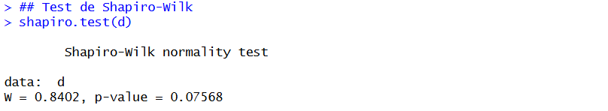
La valeur p de 0,076 est supérieure au seuil de 0,05, ce qui indique que l'hypothèse de normalité ne peut être rejetée au seuil α = 0,05. Le graphique quantile-quantile montre un alignement globalement satisfaisant des points sur la droite théorique. Les deux points inférieurs correspondant aux Blocs 1 et 2 s'écartent légèrement de la droite, reflétant des blocs où la condition décaféinée a produit un temps plus rapide, ce qui est cohérent avec la variabilité naturelle attendue. La supposition de normalité est donc considérée comme respectée et le test t apparié peut être appliqué valablement.
5.3 Résultats du test t apparié
Le test t apparié unilatéral a été appliqué afin de déterminer si la consommation de thé noir caféiné entraîne une réduction significative du temps de course comparativement au thé noir décaféiné.
Capture 2 — Résultats du test t apparié unilatéral
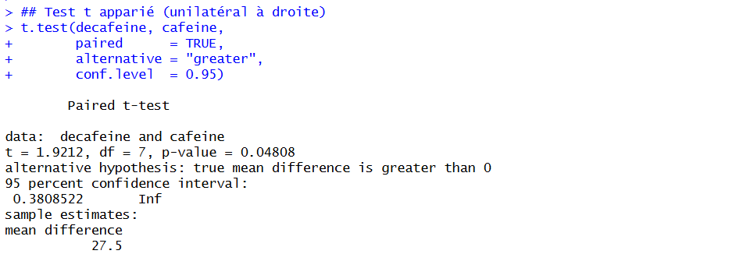
La différence moyenne entre les conditions est de 27,5 secondes en faveur du thé caféiné, avec une moyenne de 28 minutes 39 secondes pour la condition caféinée et de 29 minutes 07 secondes pour la condition décaféinée. Le test t apparié unilatéral est statistiquement significatif avec t égal à 1,921, 7 degrés de liberté et une valeur p de 0,048. L'hypothèse nulle est donc rejetée au seuil α = 0,05. La borne inférieure de l'intervalle de confiance à 95 % est de 0,38 seconde, indiquant un effet positif de la caféine sur la performance à la course, bien que modeste.

Graphiques (2 points)
Les deux graphiques suivants ont été produits dans l'environnement R afin de visualiser les résultats de l'analyse. La Figure 1 permet de vérifier visuellement la supposition de normalité des différences, tandis que la Figure 2 illustre l'évolution des temps de course pour chaque bloc et chaque condition.
Figure 1 — Quantiles observés en fonction des quantiles théoriques
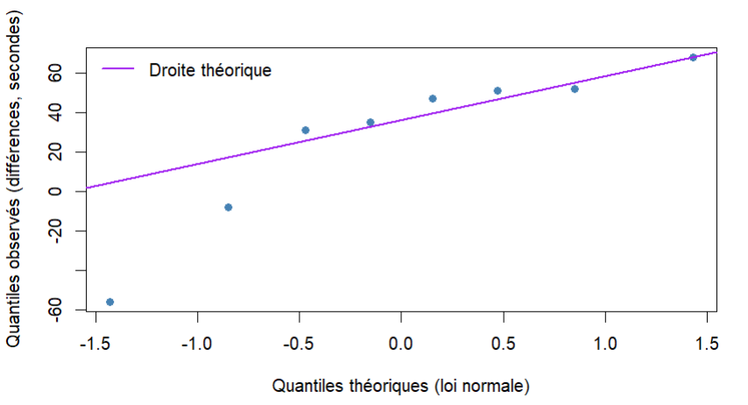
Le graphique quantile-quantile montre un alignement globalement satisfaisant des points sur la droite théorique en violet. Les deux points inférieurs correspondant aux Blocs 1 et 2 s'écartent légèrement de la droite, reflétant des blocs où la condition décaféinée a produit un temps plus rapide. Cet écart demeure toutefois modeste et ne remet pas en cause la supposition de normalité, confirmée formellement par le test de Shapiro-Wilk avec une valeur p de 0,076.
Figure 2 — Temps de course en fonction du bloc selon le traitement
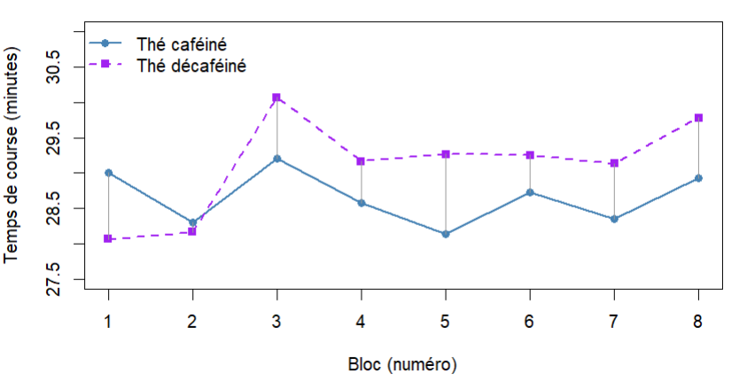
Le graphique illustre les temps de course en minutes pour chacun des 8 blocs selon la condition caféinée en bleu et la condition décaféinée en violet. On observe que la ligne bleue se situe systématiquement sous la ligne violette pour 6 blocs sur 8, ce qui indique des temps de course plus courts sous la condition caféinée. Les Blocs 1 et 2 constituent des exceptions où la condition décaféinée a produit un temps légèrement plus rapide, illustrant la variabilité naturelle inhérente à ce type d'expérience en conditions réelles. Les lignes grises verticales reliant les deux conditions d'un même bloc permettent de visualiser l'ampleur de la différence intra-bloc.

Discussion (2 points)
Les résultats de cette étude indiquent que la consommation de thé noir caféiné améliore significativement la performance à la course à pied sur 4 km par rapport au thé noir décaféiné, avec t égal à 1,921, 7 degrés de liberté et une valeur p de 0,048. La différence moyenne de 27,5 secondes en faveur de la condition caféinée permet de rejeter l'hypothèse nulle au seuil α = 0,05, ce qui est cohérent avec l'hypothèse scientifique de départ. Il convient toutefois de noter que la valeur p de 0,048 est très près du seuil de signification de 0,05 et doit être interprétée avec prudence. Avec seulement 8 blocs, la taille d'échantillon reste faible et il est possible qu'un effet réel existe mais que la puissance statistique soit insuffisante pour le détecter avec certitude. La valeur p doit donc être considérée comme un gradient plutôt qu'un seuil rigide.
Ces résultats s'inscrivent dans la lignée de la littérature existante. Wang et al. (2023) ont rapporté une réduction moyenne du temps de course de 0,71 % lors d'épreuves contre la montre sous caféine, tandis que O'Rourke et al. (2008) ont observé une amélioration d'environ 1 % sur 5 km. La réduction observée dans la présente étude, soit environ 1,6 %, se situe dans cet ordre de grandeur, ce qui renforce la crédibilité des résultats malgré les limites méthodologiques.
Concernant la Figure 2, les blocs représentent une séquence temporelle ordonnée du Bloc 1 au Bloc 8, ce qui justifie l'utilisation de lignes reliant les points pour illustrer l'évolution de la performance dans le temps. Ce choix graphique diffère des graphiques d'interaction pour variables catégorielles nominales, où les lignes seraient inappropriées. Par ailleurs, étant donné qu'une seule observation par bloc par traitement a été enregistrée, le calcul de barres d'erreurs par point n'est pas applicable dans ce contexte.
Plusieurs limites doivent toutefois être soulignées. Premièrement, l'étude repose sur un seul sujet, ce qui rend impossible toute généralisation des résultats à une population plus large. Deuxièmement, avec seulement 8 blocs, la puissance statistique est faible et le résultat est significatif mais marginalement, avec une valeur p de 0,048, ce qui signifie qu'un bloc supplémentaire inversé aurait pu faire basculer la conclusion. Troisièmement, les Blocs 1 et 2 ont produit des différences négatives où le décaféiné était plus rapide, ce qui illustre bien la variabilité naturelle inhérente à ce type d'expérience en conditions réelles. Il est notamment intéressant de noter que le Bloc 1 présente la différence la plus marquée de l'ensemble, soit -56 secondes en faveur du décaféiné, ce qui correspond au point le plus écarté de la droite théorique sur le QQ-plot. Des facteurs comme la fatigue en début de protocole ou les conditions météorologiques ce jour-là pourraient expliquer cette observation. Dans un protocole futur avec un plus grand nombre de blocs, ce type de valeur atypique pourrait être investigué plus systématiquement. De plus, le terrain montagneux avec dénivelé positif et négatif constitue une source de variabilité non contrôlée qui peut avoir influencé les temps de course d'un bloc à l'autre indépendamment du traitement. Enfin, la dose de caféine ingérée, soit environ 50 mg via le thé noir Tetley, est inférieure aux doses utilisées dans la majorité des études scientifiques, soit de 3 à 6 mg par kilogramme de masse corporelle, ce qui pourrait expliquer l'effet modeste observé.

Bibliographie
O'Rourke, M. P., O'Brien, B. J., Knez, W. L., et Paton, C. D. (2008). Caffeine has a small effect on 5-km running performance of well-trained and recreational runners. Journal of Science and Medicine in Sport, 11(3), 231-233. https://doi.org/10.1016/j.jsams.2006.12.118
Spriet, L. L. (2014). Exercise and sport performance with low doses of caffeine. Sports Medicine, 44(Suppl. 2), 175-184. https://doi.org/10.1007/s40279-014-0257-8
Tetley. (s.d.). Tea & health. Repéré à https://www.tetleyusa.com/tea-health
Wang, Z., Qiu, B., Gao, J., et Del Coso, J. (2023). Effects of caffeine intake on endurance running performance and time to exhaustion. Nutrients, 15(1), 148. https://doi.org/10.3390/nu15010148

